**Дніпровський ліцей інформаційних технологій**

**при Дніпропетровському національному університеті**

**імені Олеся Гончара**

**Випускна робота**

**на тему:**

**«Таблиця Менделєєва та фізичні характеристики елементів»**

**Виконавець:**

**ліцеїст 11-Г класу**

**Моссур Герман**

**Науковий керівник:**

**Бондік І. Г. ______________**

**Предметний керівник:**

**Юдін С.П. ______________**

Меню

Вступ 3

Теорія: фізика 5

Теорія: інформатика 14

Опис роботи, інструкція з експлуатації 16

Програмно-апаратні вимоги, комплектація, використані засоби 18

Структурна схема роботи 22

Напрямки використання 23

Висновки 24

Використана література 25

Вступ

Актуальність**.**

Актуальність моєї теми зумовлена тим, що фізичні характеристики елементів періодичної системи Д.І. Менделєєва використовуються у багатьох науках та галузях виробництва, як-от астрономія, фізика, медицина, тяжка промисловість, та інші. Поглиблюється вивчення фізичних властивостей елементів через необхідність їх використання у дослідах, виробництві та аналізу досі невідомих елементів (чи невідомих ізотопів елементів), схожих за фізичними характеристиками на вже відкриті (чи ізотопи). Також існує інтерес серед учнів навчальних закладів, працівників сфер виробництва до структурованих довідників, що надають інформацію про хараткеристики та властивості хімічних елементів. Тож моя робота може використовуватись як довідник для навчальних чи робочих задач, який полегшує пошук інформації та систематизує її.

# Мета роботи

Створити комп’ютерний проект, де демонструється періодична таблиця хімічних елементів Менделєєва (на 2017 рік), фізичні властивості цих елементів та характеристика їх ізотопів (як-от кількість стабільних ізотопів), моделюються альфа- та бета-розпади з розрахуванням кінцевого стану початкового елементу чи ізотопу.

Головні задачі випускної роботи:

1. Внесення інформації про елементи, ізотопи та виведення її у зручному для користувача вигляді:
   1. створення інтерактивної періодичної таблиці хімічних елементів Менделєєва;
   2. створення форми з інформацією про елемент та його ізотопи.
2. Моделювання (альфа- чи бета-) розпаду та розрахунок його результатів.

Теорія: фізика

# Історія створення

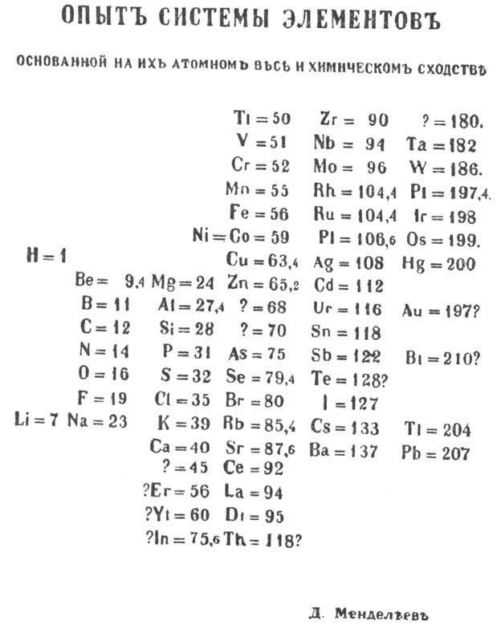Перша редакція таблиці Менделєєва була опублікована у 1869 році під назвою «Співвідношення властивостей з атомною вагою елементів». Після усіх сортувань елементів Дмитро Менделєєв вирішив залишити той варіант сортування, у якому елементі були розставлені у дев’ятнадцятьох горизонтальних рядах та у шістьох вертикальних стовпцях.

Одна з перших версій таблиці Менделєєва

Сутність відкриття Менделєєва полягала у тому, що зі зростанням атомної маси хімічних елементів їхні властивості змінюються не монотонно, а періодично. Після певної кількості різних за властивостями елементів, розташованих за зростанням атомної ваги, властивості починають повторюватися. Наукова достовірність періодичного закону отримала підтвердження дуже скоро: у 1875–1886 роках були відкриті галій (екаалюміній), скандій (екабор) і германій (екасіліцій), для яких Менделєєв, користуючись періодичною системою, передбачив не тільки можливість їх існування, але й, з разючою точністю, цілий ряд фізичних і хімічних властивостей.

На початку XX століття з відкриттям будови атома було встановлено, що періодичність зміни властивостей елементів визначається не атомною масою, а зарядом ядра, що дорівнює атомному номеру і числу електронів, розподіл яких за електронними оболонками визначає його хімічні властивості.

Подальший розвиток періодичної системи пов'язаний із заповненням порожніх клітин таблиці Періодичної системи елементів, у якій поміщалися все нові й нові елементи: благородні гази, природні і штучно отримані радіоактивні елементи. У 2010 з синтезом 117 елементу, сьомий період періодичної системи був завершений, проте проблема нижньої межі таблиці Періодичної системи елементів у світлі передбачень Сіборґа залишається однією з найважливіших у сучасній теоретичній хімії. Хоча ядра атомів нових елементів, що їх поволі продовжують синтезувати фізики, стають все менш стабільними, не виключена поява серед елементів із більшим атомним номером стійких магічних ядер.

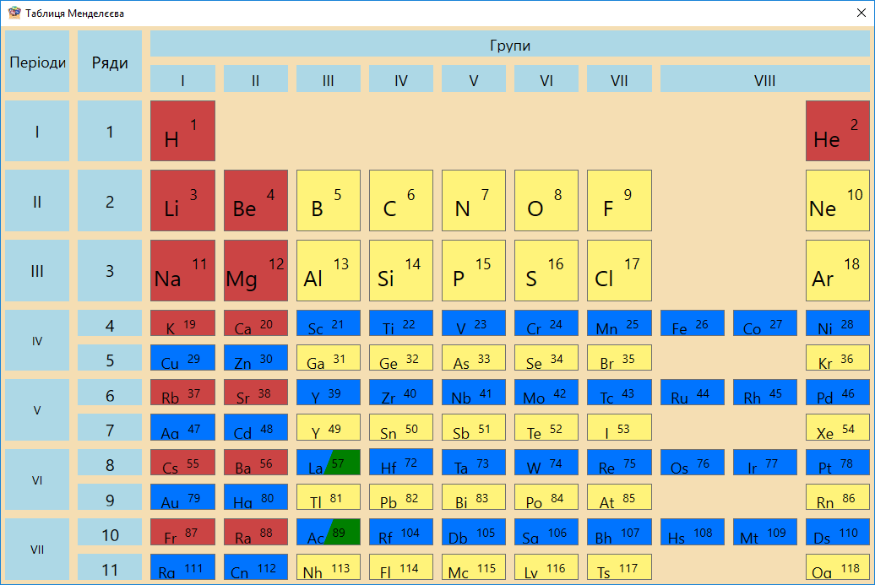Найпоширенішими з усіх є 3 форми таблиці Періодичної системи елементів: «коротка» (короткоперіодна), «довга» (довгоперіодна) і «наддовга». Моя робота є однією з інтерпретацій короткоперіодичної системи.

Таблиця з моєї програми

Деякі властивості окремих елементів чи їхніх груп можна передбачити за їхнім місцем у періодичній системі:

* Маса — збільшується зверху до низу і зліва направо (Винятки: Ar перед K, Te перед I, Co перед Ni, Th перед Pa)
* Атомний радіус — збільшується зверху до низу і зменшується зліва направо (у елементах головних груп)
* Електронегативність — зменшується зверху до низу і збільшується зліва направо (виняток Інертні гази)
* Енергія іонізації — зменшується зверху до низу і збільшується зліва направо
* Металевий характер елемента — збільшується зверху до низу і зменшується зліва направо
* Основність оксидів — зростає зверху до низу і зменшується зліва направо

Елемент № 82 (Свинець) є останнім елементом, у якого існують стабільні нерадіоактивні ізотопи. Усі ізотопи елементів з порядковими номерами 83 і більше є радіоактивні і нестабільні. При цьому Бісмут (№ 83) перебуває на межі і має ізотопи з дуже довгим періодом напіврозпаду. Проте між 1 та 82 елементами відомі два винятки: № 43 (Технецій) та 61 (Прометій). Отже, залишається лише 80 природних стабільних елементів. З радіоактивних елементів у відносно великих кількостях в природі зустрічаються Бісмут, Торій та Уран, оскільки мають період напіврозпаду великої тривалості. Інші радіоактивні (за виключенням одного ізотопа Плутонію) елементи є лише продуктами радіоактивного розпаду Урану чи Торію. Елементи з порядковим номером понад 94 можна добути (синтезувати при ядерній реакції) лише штучно.

На основі періодичності властивостей у періодичній системі елементи формують у групи, періоди або блоки.

# Групи

*Група* — назва одного із стовпців періодичної таблиці. Для груп, зазвичай, характерними є краще виражені періодичні тенденції, ніж для періодів чи блоків. Відповідно, елементи, які належать до однієї і тієї ж групи, традиційно мають схожі хімічні властивості і демонструють явну закономірність у зміні властивостей у міру збільшення атомного номера. Втім, у деяких областях таблиці, наприклад — в d-блоці та f-блоці, схожості по горизонталі можуть бути настільки ж важливими або навіть у більшій мірі виражені, ніж вертикальні.

Згідно з міжнародною системою присвоєння назв групам даються номери від 1 до 18 у напрямі зліва направо — від лужних металів до благородних (інертних) газів. Раніше для їх ідентифікації використовувались римські числа. В американській практиці після римськиого числа ставилась також літера A (якщо група разташовується в s-блоці чи p-блоці) або B (якщо група перебуває в d-блоці). Ці ідентифікатори перебувають у відповідності до сучасних числових позначень — наприклад, елементам групи 4 відповідає позначення IVB, а тим, що тепер відомі як група 14 — IVA. Схожа система використовувалась і в Європі, за тим винятком, що літера А стосувалась груп до десятоі, а В — до решти груп з десятої і вище. Групи 8, 9 та 10, крім того, часто розглядадись як одна потрійна група з ідентифікатором VIII. У 1988 році вступила в дію нова система нотації IUPAC, а попередні іменування груп вийшли з ужитку.

Деяким з цих груп були присвоєні тривіальні, несистематичні назви (наприклад, «лужноземельні метали», «галогени» тощо). Групи з третьої до чотирнадцятої, включно, таких імен не мають, і їх ідентифікують або за номером, або за назвою першого представника («титанова», «кобальтовая» і т. д.), так як вони демонструють у меншій мірі ступінь схожості між собою чи відповідність вертикальним закономірностям.

Елементи, що належать до однієї групи, зазвичай, демонструють певні тенденції по атомному радіусу, енергії іонізації та електронегативності. За напрямом згори донизу в рамках групи радіус атома зростає (чим більше у нього заповнених енергетичних рівнів, тим далі від ядра розташовуються валентні електрони), а енергія іонізації зменшується (зв'язки в атомі слабшають, а, значить, вилучити електрон стає простіше), як і електронегативність (що, у свою чергу, також обумовлене зростанням відстані між валентними електронами і ядром). Трапляються, між іншим, і виключення з цих закономірностей — наприклад, в групі 11 за напрямом згори донизу електронегативність зростає.

# Періоди

*Період* відповідає рядку періодичної таблиці. Хоча для груп, як вказувалось вище, характерними є суттєвіші тенденції і закономірності, є також області, де горизонтальний напрям є значимішим і показовішим, ніж вертикальний — наприклад, це стосується f-блоку, де лантаноїди і актиноїди утворюють дві важливі горизонтальні послідовності елементів.

В рамках періоду елементи демонструють певні закономірності у всіх трьох згаданих вище аспектах (атомний радіус, енергія іонізації та електронегативність), а також у спорідненості до електрона. У напрямі зліва направо атомний радіус зазвичай скорочується (в силу того, що у кожного наступного елемента зростає кількість заряджених часток, і електрони притягуються ближче до ядра), і паралельно з ним зростає енергія іонізації (чим сильніший зв'язок в атомі, тим більше енергії потрібно на вилучення електрона). Відповідним чином зростає і електронегативність. Що стосується енергії спорідненості до електрона, то метали у лівій частині таблиці характеризуються меншим значенням цього показника, а неметали в правій, відповідно, більшим — за виключенням благородних газів.

# Блоки

У зв'язку із значимістю зовнішньої електронної оболонки атома різні області періодичної таблиці іноді описуються як *блоки*, що отримують назви відповідно до того, на якій оболонці перебуває останній електрон. s-блок містить перші дві групи (лужні і лужноземельні метали), а також водень і гелій; p-блок складається з останніх шести груп (з 13 до 18 за стандартом іменування IUPAC, або з IIIA до VIIIA за американською системою) і включає, окрім інших елементів, усі металоїди. d-блок — це групи з 3 до 12 (IUPAC), вони ж — з IIIB до IIB за американською системою, у які входять всі перехідні метали. f-блок, що виноситься зазвичай за межі таблиці, складається з лантаноїдів та актиноїдів.

# Елемент

Елементом називається тип атомів з однаковим зарядом атомних ядер (тобто однаковою кількістю протонів в ядрі атому) і певною сукупністю властивостей. Маса ядра атома хімічного елементу може бути різною, в залежності від кількості нейтронів у ньому. Сукупність атомів елементу з однаковою масою називається нуклідом, а ізотопами називаються атоми одного елементу з різними масами. Атоми даного хімічного елементу відрізняються від атомів інших елементів величиною заряду ядра, кількістю та характером розміщення електронів навколо ядра, розмірами і хімічними властивостями. У нейтрального атома число електронів на електронних оболонках дорівнює заряду ядра. У разі, коли кількість електронів не збігається з кількістю протонів у ядрі, утворюється йон, однак це іон відповідного хімічного елемента. Для перетворення атома одного хімічного елемента в інший необхідні ядерні реакції(як-от альфа- чи бета-розпад). Зокрема, за допомогою ядерних реакцій отримують нові хімічні елементи, які не існують у природі. На 2010 рік було відомо 118 хімічних елементів: з них 89 виявлені в природі, інші отримані штучно в результаті ядерних реакцій. Усі відомі нині речовини, а їх уже 20 000 000, утворені атомами різних хімічних елементів.

# Ізотоп

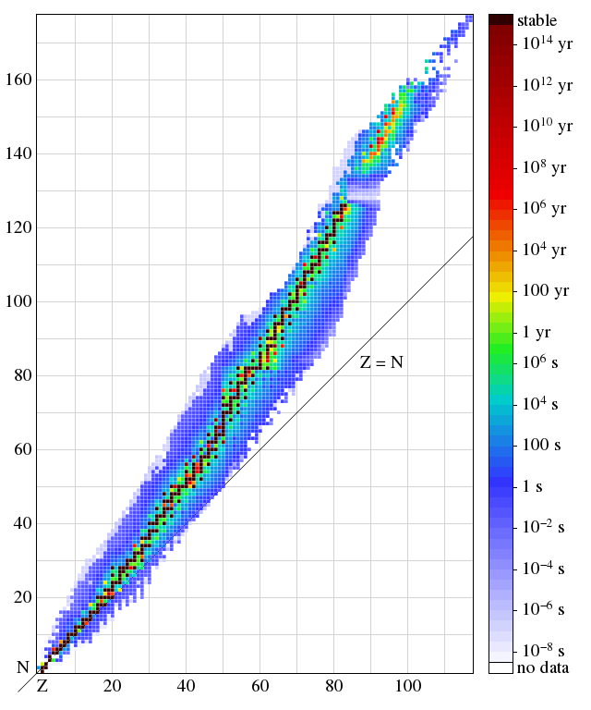Ізотопом елементу називається нуклід одного і того самого хімічного елементу, який має інакшу від елементу кількість нейтронів, а, отже, інакшу атомну масу. Ізотопи позначають тими самими символами, що й хімічний елемент, додаючи масове число за назвою чи символом елементу, наприклад: Уран-233 чи Pu-239. Ізотопи одного хімічного елемента мають однаковий заряд атомного ядра, тобто один порядковий номер, і займають те ж саме місце в періодичній системі, мають однакову кількість протонів в ядрі атома, але відрізняються один від одного кількістю нейтронів. Так, в атомному ядрі ізотопу хлору Cl-35 міститься 17 протонів, оскільки порядковий номер хлору 17, і 18 нейтронів (35-17=18), а в ядрі ізотопу хлору Cl-37 — 17 протонів і 20 нейтронів (37-17 = 20). Деякі хімічні елементи мають невелику кількість стабільних ізотопів. Так, для Оксигену відомо три стабільні ізотопи: O-16 (ядро складається з 8 протонів і 8 нейтронів), O-17 (ядро складається з 8 протонів і 9 нейтронів) і O-18 (ядро складається з 8 протонів і 10 нейтронів). Для Гідрогену відомо теж три ізотопи: H-1 (ядро складається лише з одного протона), H-2 (ядро складається з одного протона і одного нейтрона), H-3 (ядро складається з одного протона і двох нейтронів). Деякі ж хімічні елементи складаються з досить великої кількості ізотопів. Наприклад, Ксенон має 9 ізотопів, Станум — 10 і т. д.

Загальна кількість ізотопів

# Альфа-розпад

Альфа-розпад – вид радіоактивного розпаду ядра, при якому випромінюються альфа-частинки — ядра He.

Вперше альфа-розпад був ідентифікований британським фізиком Ернестом Резерфордом в 1899 році. Одночасно в Парижі французький фізик Поль Вілар проводив аналогічні експерименти, але не встиг раніше Резерфорда. Першу кількісну теорію альфа-розпаду розробив у 1928 році радянський та американський фізик Джордж Гамов.

Альфа-розпад з основного стану спостерігається тільки у достатньо важких ядер. Альфа-радіоактивні ядра в таблиці ізотопів з'являються починаючи з атомного номера 52 (телур) і масового числа близько 106–110, а при атомному номері більше 82 і масовому числі більше 200 практично всі нукліди альфа-радіоактивні, хоча альфа-розпад у них може бути і не домінуючою модою розпаду. Серед природних ізотопів альфа-радіоактивність спостерігається у декількох нуклідів рідкісноземельних елементів (неодим-144, самарій-147, самарій-148, європій-151, гадоліній-152), а також у декількох нуклідів важких металів (гафній-174, вольфрам-180, осмій-186, платина-190, вісмут-209, торій-232, уран-235, уран-238) і у короткоживучих продуктів розпаду урану і торію.

Альфа-розпад з високозбуджених станів ядра спостерігається і в деяких легких нуклідів, наприклад у літію-7.

Однак у випускній роботі я навів можливість розрахування реакції альфа-розпаду майже у всіх варіаціях елементу.

У загальному вигляді формула альфа-розпаду має такий вигляд: ${}_{Z}^{A}X→ {}_{Z-2}^{A-4}Y+α({}_{2}^{4}{He})$.

# Бета-розпад

Бета-розпад – радіоактивне перетворення атомів одних речовин в інші, яке супроводжується випромінюванням електронів e− (β−-розпад) або позитронів e+ (β+-розпад).

В 1930 році Вольфганг Паулі допустив, що окрім електронів та протонів атоми містять дуже легку нейтральну частинку, яку він назвав нейтроном. У такому варіанті нейтрон повинен випромінюватися при бета-розпаді. У 1931 році Енріко Фермі перейменував нейтрон у нейтріно, і трьома роками пізніше опублікував дуже вдалу модель бета-розпаду з нейтріно. У загальному вигляді формула альфа-розпаду має такий вигляд: ${}_{Z}^{A}X→ {}_{Z+1}^{A}Y+ e^{-}+{\overline{v}}_{e}$

Теорія: інформатика

# Алгоритми

## Обробка бази даних

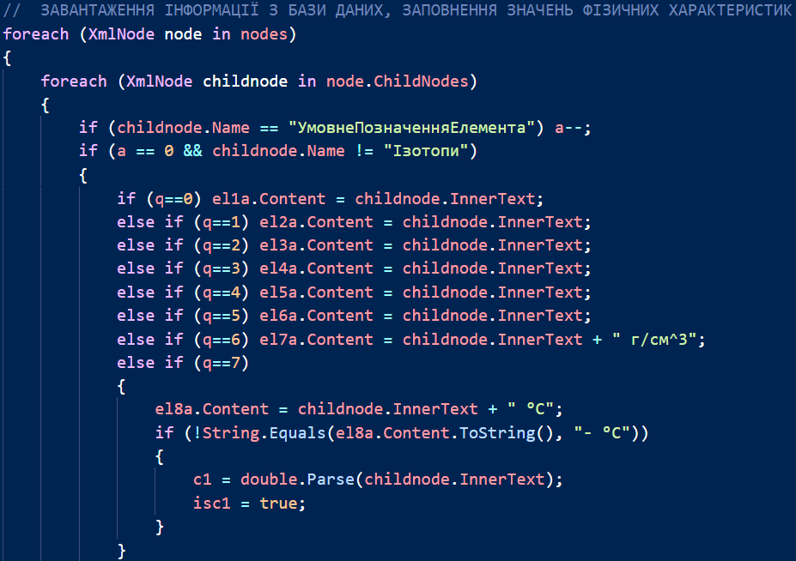Для кращого збереження та використання інформації я використовую базу даних формату «xml». Алгоритм обробки використовується у формах «Інформація про елемент», «Альфа-Розпад» та «Бета-Розпад». Для цього була використована системна бібліотека System.Xml. Завантажується документ та необхідна інформація береться завдяки циклам foreach.

Фрагмент коду заповнення даних з бази

## Створення та заповнення таблиці

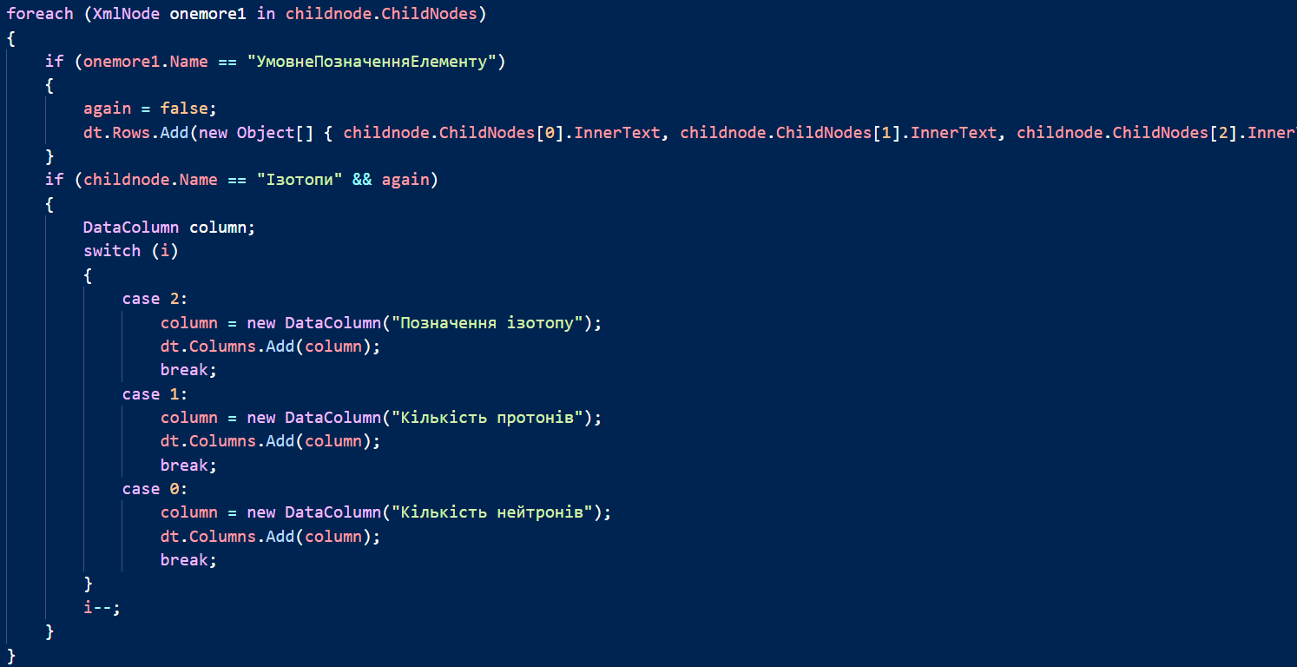У формі «Інформація про елемент» присутня таблиця стабільних ізотопів елементу. Для її заповнення була використана системна бібліотека System.Data.

Фрагмент коду заповнення таблиці

## Інші алгоритми

Також були використані інші алгоритми: відкриття форми після натискання на кнопку чи текстовий регіон, повернення на один пункт назад (у деяких формах) після закриття форми, форматування тексту для виведення у зручному для користувача вигляді.

Опис роботи, інструкція з експлуатації

Перше вікно, яке відкривається – «Вступ». У ньому наведена титульна сторінка, що надає інформацію щодо навчального заходу, виконавця роботи, керівників роботи, міста виконання та року виконання тощо. При натисканні на цей текстовий регіон закривається ця форма та відкривається меню.

У вікні «Меню» надається вибір подальшого використання програми:

1. перегляд періодичної таблиці хімічних елементів, їхніх фізичних властивостей, таблиці стабільних станів цього елементу та додаткової інформації (про винахід, використання та інше);
2. розрахунок та моделювання альфа-розпаду;
3. розрахунок та моделювання бета-розпаду.

При натисканні на кнопку відкривається відповідна форма.

У вікні «Таблиця Менделєєва» демонструється періодична система Д.І. Менделєєва у вигляді одної з варіацій короткоперіодичної системи. Елементи подаються у вигляді «Порядковий номер Коротке позначення», наприклад «1 Н», «2 Не», «59 Рb». Кожен елемент розміщений у кнопці, що має свій колір відповідно до останнього початого до заповнення електронного підрівня (червоний – s-підрівень, жовтий – p-підрівень, синій – d-підрівень, зелений – f-підрівень). При натисканні на кнопку показується форма з десятьма характеристиками, додатковою теорією та таблицею усіх стабільних станів елемента. При закритті цього вікна з’являється форма «Меню».

У вікні «Інформація про елемент» при натисканні на кнопку «Докладна інформація про елемент» відкривається веб-сторінка з історією винаходу, використанням цього елементу та інше. Також при натисканні на кнопки значень температури вона змінюється з градусів С до Кельвіна та навпаки. При закритті цієї форми з’являється форма «Таблиця Менделєєва».

Вікно «Альфа-Розпад» поділено на 2 частини: зліва – розрахунок реакції розпаду, справа – моделювання. Для розрахунку необхідно обрати початковий елемент з комбобоксу. Автоматично буде підставлена незмінна кількість протонів та мінімальна кількість нейтронів, яку можна змінювати. При введені замалої чи завеликої кількості нейтронів буде повідомлено про неможливість виконання такого розпаду та автоматично виконано розпад з найближчим значенням нейтронів. У правій частині буде змодельован(незалежний від введених значень) альфа-розпад. До вікон альфа- та бета-розпаду також існує довідник, який можна відкрити за допомогою натискання на оранжеву кнопку «?» у правому верхньому куті чи на гарячу клавішу «F1». При закритті форми з’являється форма «Меню».

Для вікна бета-розпаду аналогічна уся інформація, що й для вікна альфа-розпаду, окрім того, що розраховується та моделюється бета-розпад.

Програмно-апаратні вимоги, комплектація, використані засоби

# Програмно-апаратні вимоги

Для використання програми рекомендовані таки програмно-апаратні вимоги:

1. процесор з тактовою частотою не менше за 1 ГГц;
2. відеокарта з обсягом не менше за 512 Мб;
3. монітор з дисплеєм не менш ніж 800х1200;
4. стандартні прилади вводу-виводу(миша, клавіатура);
5. обсяг пам’яті на жорсткому диску не менше за 5 Мб;
6. обсяг оперативної пам’яті не менше за 1 Гб;
7. інтернет-з’єднання;
8. система Windows XP/Vista/7/8/10;

# Комплектація

Моя випускна робота складається з форм:

1. Вступ
2. Меню
3. Таблиця Менделєєва
4. Лантаноїди
5. Актиноїди
6. Інформація про елемент
7. Додаткова інформація про елемент
8. Альфа-Розпад
9. Бета-Розпад
10. Довідник

## Вступ

У формі «Вступ» демонструється титульна сторінка випускної роботи. При натисканні на тестовий регіон виконується перехід до форми «Меню».

## Меню

У формі «Меню» надається вибір переходу до бажаної форми(Таблиця Менделєєва, Альфа-Розпад, Бета-Розпад), що виконується при натисканні на відповідну кнопку.

## Таблиця Менделєєва

У формі «Таблиця Менделєєва» демонструється варіація короткоперіодичної інтерактивної таблиці Менделєєва з можливістю відкриття форми з інформацією про елемент при натисканні на відповідну кнопку. При натисканні на кнопки «57 La» чи «89 Ac» відкривається форма «Лантаноїди» чи «Актиноїди» відповідно.

## Лантаноїди

У формі розміщено 15 інтерактивних елементів, винесених у окрему групу «Лантаноїди», при натисканні на які відкривається форма з інформацією про відповідний елемент.

## Актиноїди

У формі розміщено 14 інтерактивних елементів, винесених у окрему групу «Актиноїди», при натисканні на які відкривається форма з інформацією про відповідний елемент.

## Інформація про елемент

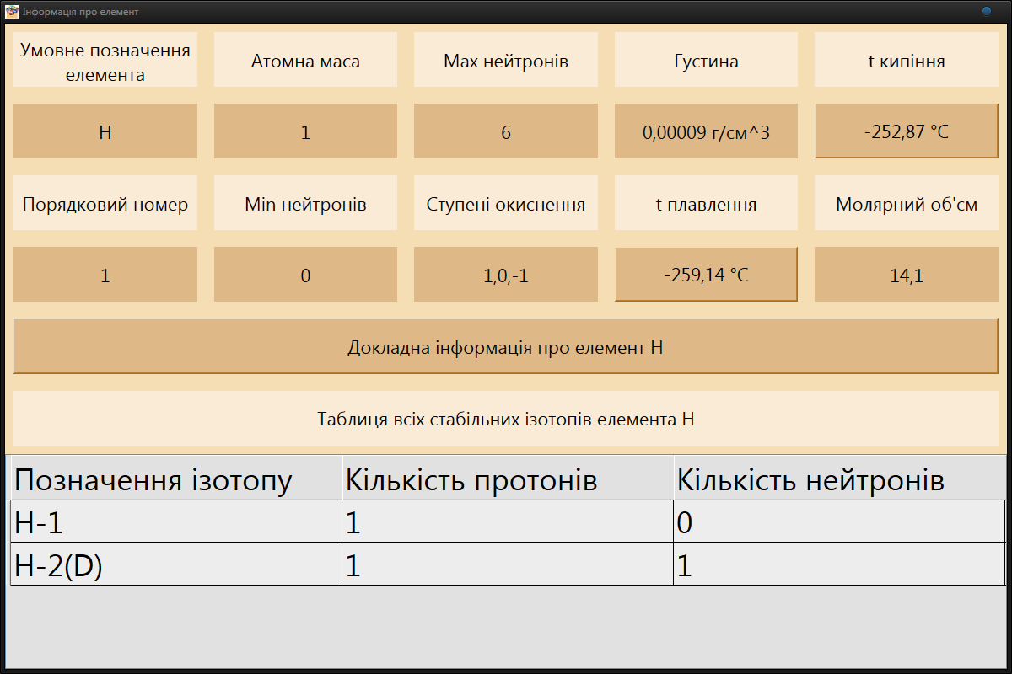У формі розміщено деякі характеристики елементу («Умовне позначення елемента», «Порядковий номер», «Атомна маса» та інші) та їх значення (під ними). Також наведена таблиця всіх відомих стабільних ізотопів елемента.

Інформація про елемент

При натисканні на кнопку «Докладна інформіція про елемент» відкривається форма з веб-сторінкою з додатковою інформацією про відповідний елемент.

## Додаткова інформація про елемент

У формі використовується веб-браузер, який відкриває веб-сторінки з вікіпедії про відповідний елемент.

## Альфа-Розпад

У формі розраховується кінцевий стан обраного елементу та моделюється альфа-розпад елемента «Be», незалежний від введених значень. Також у формі є довідник, відкрити який можна натиснувши на жовтогарячу кнопку у правому верхньому куті форми чи за допомогою гарячої клавиши F1.

## Бета-Розпад

У формі розраховується кінцевий стан обраного елементу та моделюється бета-розпад елемента «Be», незалежний від введених значень. Також у формі є довідник, відкрити який можна натиснувши на жовтогарячу кнопку у правому верхньому куті форми чи за допомогою гарячої клавиши F1.

## Довідник

Містить інформацію про обраний(альфа чи бета) розпад.

# Використані засоби

Програмна частина цієї кваліфікаційної роботи була створена у Visual Studio 13 із застосуванням Visual Studio Blend для моделювання. База даних була створена у Microsoft Office Access, після чого конвертована з формату «accdb» до «xml» для зручності використання програмою.

Теоретична частина була створена за допомогою текстового редактору Microsoft Word 2016. Скріншоти створені стандартною програмою Windows «Ножиці». Код у скріншотах переглядався через Visual Studio Code.

Структурна схема роботи

Вступ

Бета-розпад

Альфа-розпад

Меню

Таблиця

Довідник

Довідник

Інформація про елемент

Додаткова інформація

Напрямки використання

Моя робота може бути використана майже усюди: у навчальних закладах(школах, ліцеях, гімназіях та інших) на лекціях фізики, вдома, на роботі(пов’язаній зі взаємодією з таблицею хімічних елементів).

Висновки

Випускна робота за темою «Таблиця Менделєєва та фізичні характеристики елементів» є актуальною на цей час. Вона може бути використана у навчальних та робочих цілях. Головні цілі моєї роботи: внесення інформації про елементи, ізотопи у базу даних та виведення її у зручному для користувача вигляді, моделювання (альфа- чи бета-) розпаду та розрахунок його результатів були виконані.

Для виконання цієї роботи під керівництвом моїх вчителів було опрацьовано декілька тем з фізики (як-от альфа-розпад, бета-розпад), необхідних для виконання випускної роботи, та здобуті практичні навички, досвід з деяких тем по інформатиці (робота з базами даних, створення комп’ютерного проекту).

Використана література

1. Бар’яхтар В.Г. Фізика. 11 клас. Академічний рівень. Профільний рівень: Підручник для загальноосвіт. навч. закл./ В.Г. Бар’яхтар, Ф.Я. Божинова, М.К. Кірюхін, О.О. Кірюхіна. – Х.: Видавництво «Ранок», 2011. – 320 с.:іл.
2. Г. Ліпсон. Великі експерименти у фізиці./ І.Б. Виханський, В.А. Кузьміна, В.І. Риднік. Видавництво «Мир», 1972 – 215 с.:іл.
3. А.С. Єнохович. Посібник по фізиці та техніці. Навчальний посібник для учнів. Видання 2-ге, перероблене й доповнене. – Видавництво «Просвіта», 1983 – 255 с.:іл.
4. <http://elements.wlonk.com/>
5. <https://uk.wikipedia.org/>